檔名：user_activity_d.php

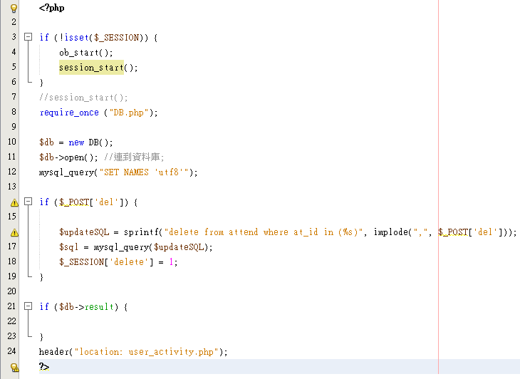

將使用者ID從attend資料表刪除